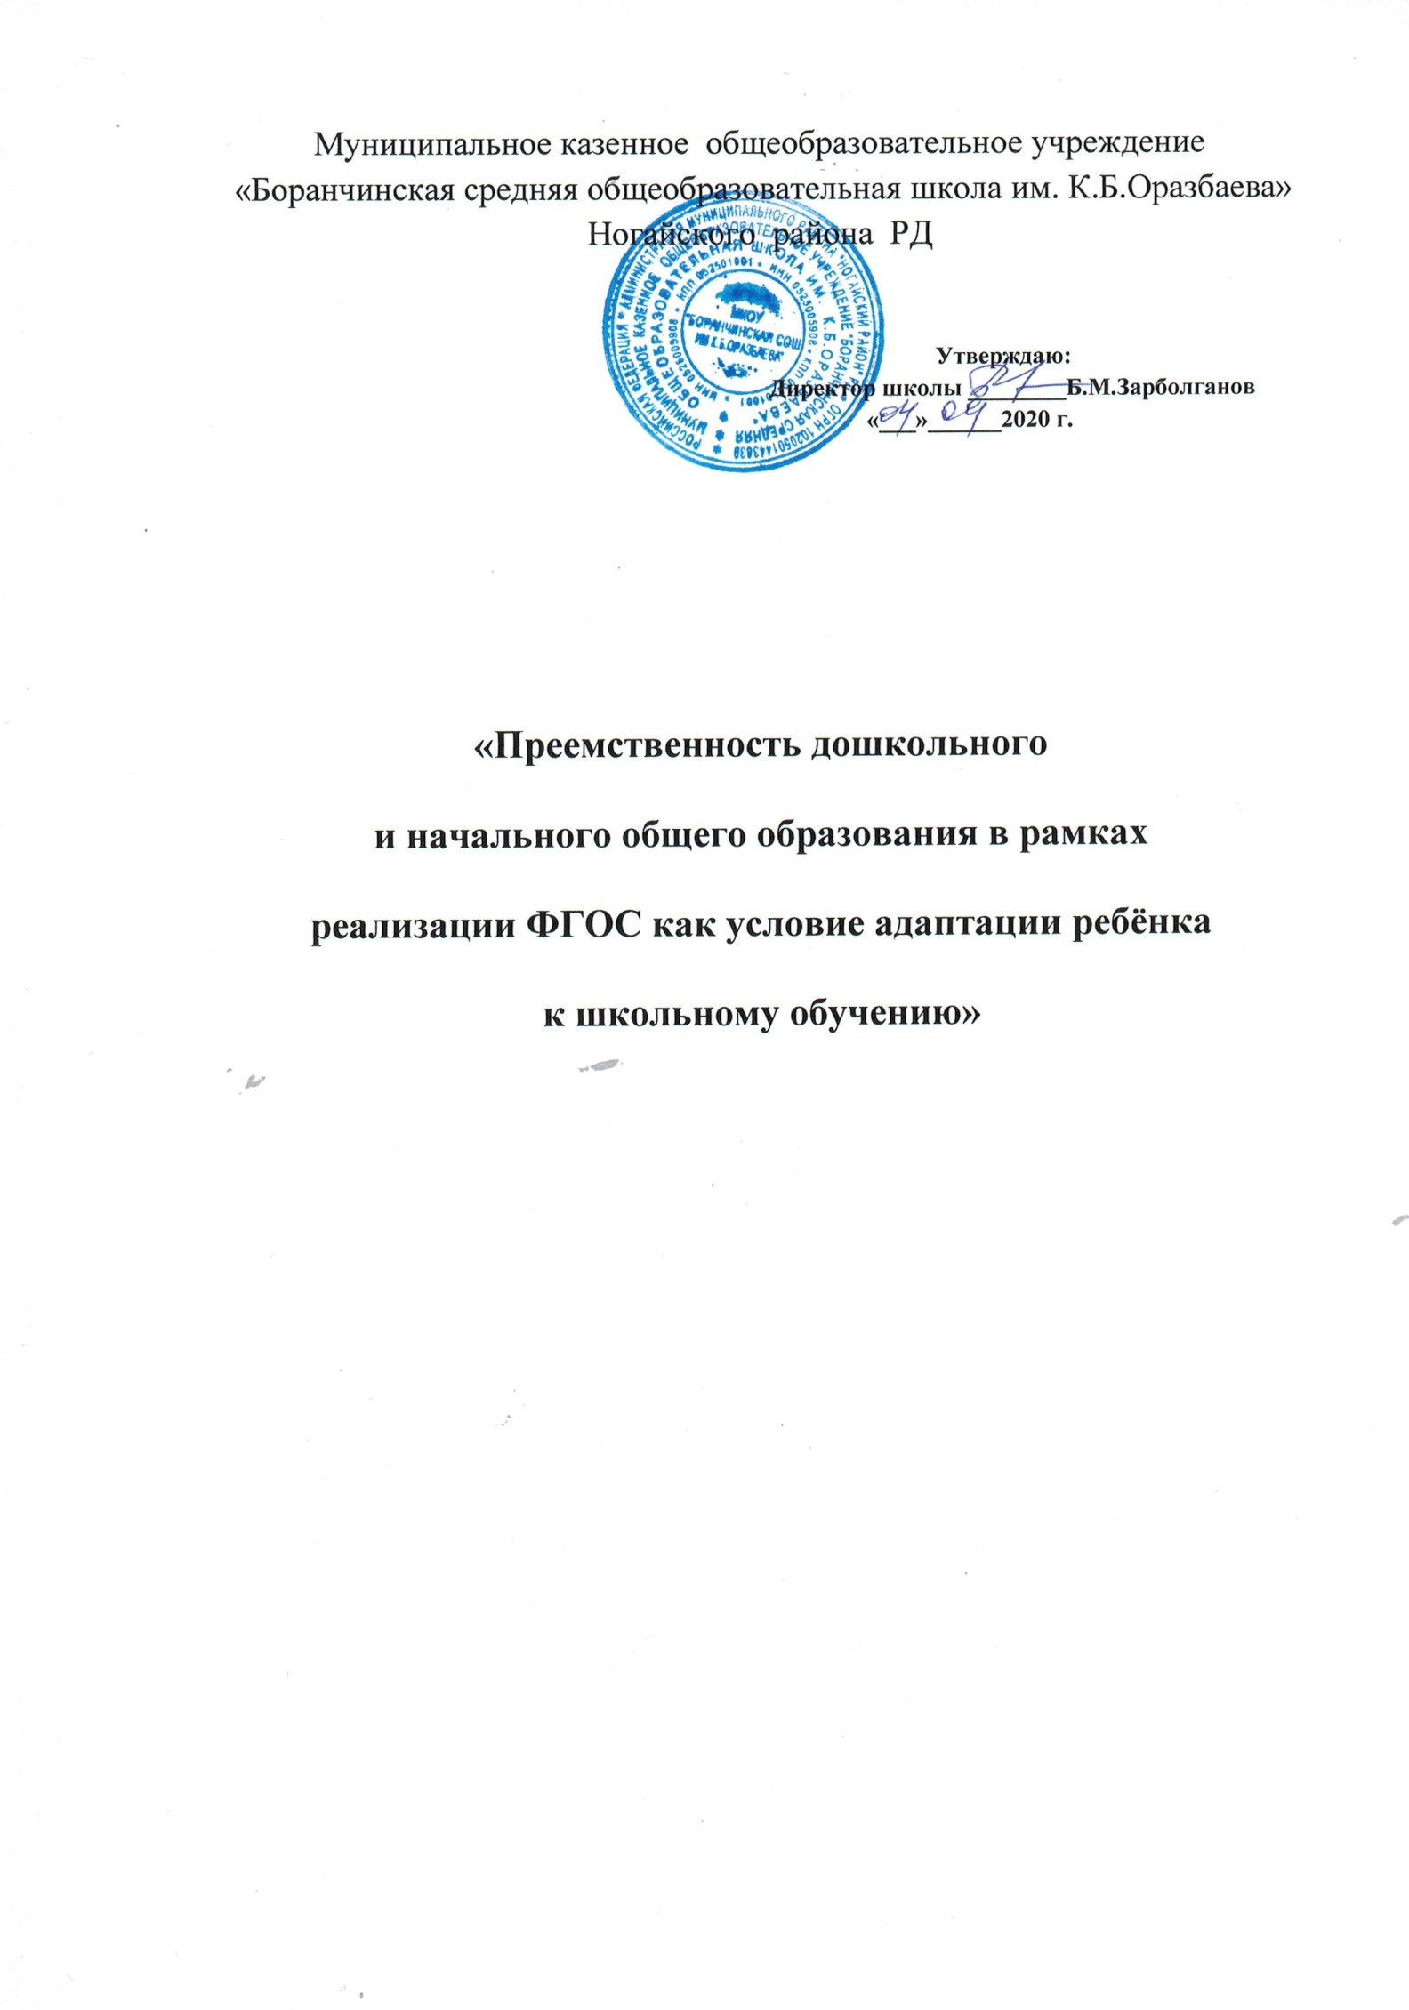

План работы по преемственности между ДОУ и начальным звеном
на 2020-2021 учебный год.

Цель: обеспечение преемственности и непрерывности в организации образовательной, воспитательной, учебно-методической работы между дошкольным и начальным звеном образования.

Задачи:
- Обеспечить последовательный переход от дошкольного образования к школьному, выражающийся в сохранении и постепенном изменении содержания, форм, методов, технологий обучения и воспитания, предусмотренных требованиями ФГОС НОО.
- Создать психолого-педагогические условия, обеспечивающие сохранность и укрепление здоровья, непрерывность психофизического развития дошкольника и младшего школьника.

- Обеспечить условия для реализации плавного, бесстрессового перехода детей от игровой к учебной деятельности.

- Создать единую стратегию в работе с родителями.

- Обеспечить профессиональный рост педагогов.

План работы по реализации преемственности (ДОУ - начальная школа)
№ п/п | Мероприятия | Цель мероприятия | Сроки | Ответственные
1. | Встреча учителей начальных классов с воспитателями подготовительной группы | 1. Скорректировать план совместной работы начальной школы и дошкольной группы  2. Выявить возможность и место участия выпускников подготовительной группы в празднике “1 сентября – День Знаний”. | август | Завуч , учителя начальных классов и воспитатели
2. | Праздник “1 сентября – День Знаний”. | Создать для будущего выпускника дошкольной группы условия повышения учебной мотивации.  2. Создать для учащихся 1-го класса условия возникновения гордости быть учеником. | Сентябрь | Завуч , учителя начальных классов и воспитатели
3. | Диагностика, определяющая готовность детей к обучению в школе «Адаптация первоклассников», | Проанализировать уровни сформированности интегративных качеств первоклассников и готовности к обучению в школе. | Сентябрь | Учитель начальных классов
4. | Посещение воспитателями уроков в 1-м классе.  Посещение занятий в подготовительной группе учителями начальной школы  Открытое занятие в подготовительной группе  Открытый урок в 1 классе | Познакомить воспитателей дошкольных групп с методами и приёмами, применяемыми на различных уроках учителями начальной школы.  Познакомить учителей с методами и приёмами, применяемыми в организации непосредственной образовательной деятельности с детьми  Выявить возможные ошибки при обучении и воспитании первоклассников. | В течение года  апрель  март | Завуч, учителя начальных классов и воспитатели
5 | Выставка продуктивной деятельности «Осенняя фантазия» | Совместное творчество учащихся начальных классов и детей дошкольных групп | октябрь | Учителя начальных классов и воспитатели дошкольных групп
6. | Работа школы будущего первоклассника «Дошколята» | 1.Создание условий для личностного развития ребенка.  2. Обеспечение успешной адаптации к обучению в школе, желания учиться и развиваться | Октябрь - апрель | Учитель начальных классов
7. | Совместное заседание ШМС  Общие понимания и требования готовности ребенка к школе | 1.Выработать педагогами дошкольной группы и школы общее понимание и требования к готовности ребенка к школе. | Ноябрь | Завуч, учителя начальных классов и воспитатели
8. | Изучение воспитателями подготовительной группы программ 1-го класса начальной школы. | Показать разнообразие программ в начальной школе.  Повысить уровень подготовки к обучению в школе, базируясь на программах школы. | Сентябрь - апрель | Учителя начальных классов и воспитатели
9. | Праздник “Мы теперь – ученики”. | Выявить возможность и место участия выпускников подготовительной группы в празднике “Мы теперь – ученики”.  Создать для будущего выпускника дошкольных групп условия возникновения желания учиться в школе.  Создать для учащихся 1-го класса условия возникновения гордости быть учеником. | Ноябрь | Учителя начальных классов
10. | Акция «Начальная школа - детскому саду: новогодняя сказка»  Театрализованная деятельность начальных классов. | Создание условий для совместного эмоционально фона при проведении праздников, развлечений, досугов. | Декабрь-январь | Учителя начальных классов и воспитатели
11. | Проведение совместного педагогического совета для обсуждения преемственности между детским садом и начальной школой | Подготовить к школе воспитанников дошкольных групп согласно программным требованиям ДОУ и школы. | январь | Завуч, учителя начальных классов, воспитатели
12. | Мастер – класс для учителей: «Всестороннее развитие ребёнка в игровой деятельности» | Защита творческих тем по воспитанию детей воспитателями дошкольных групп | февраль | Воспитатели
13. | Посещение мероприятия в дошкольной группе по физкультурному досугу «Ловкие, сильные, быстрые», посвящённому Дню защитника Отечества | Привлечение учащихся начальных классов к проведению праздника | Февраль | Учителя начальных классов и воспитатели дошкольных групп
14. | Проведение совместного родительского собрания “Подготовка к школе в системе “Детский сад – семья – школа” | Привлечь родителей к обучению детей в школе  Сформулировать задачи дошкольной группы и семьи в подготовке детей к школе.  Обозначить для родителей будущих первоклассников программные требования для выпускников ДОУ.  Довести до каждого родителя программу, учебные пособия, планируемые на будущий учебный год в школе.. | Март | Администрация,  учителя начальных классов, воспитатели
15. | Экскурсии воспитанников дошкольной группы в школу в рамках «Дня открытых дверей» | Познакомить воспитанников дошкольной группы с учебными классами, кабинетом директора, физкультурным залом, библиотекой, столовой, школьным музеем.  Создать для будущих первоклассников условия возникновения желания учиться в школе. | Март | Учителя начальных классов и воспитатели
16. | Праздник “Прощай, Азбука!” | 1 Создать для будущего выпускника дошкольной группы условия возникновения желания учиться в школе, уметь читать.  2. Создать для учащихся 1-го класса условия возникновения гордости быть учеником. | Март | Учитель 1 класса, родители, воспитатели
17. | Организация тематической творческой выставки: “Вот что я умею!” | Выявить творческий потенциал детей предшкольного и школьного возраста. | Апрель | Учителя начальных классов и воспитатели
18. | Консультации для родителей будущих первоклассников “Как правильно организовать свободное время ребёнка” | Помощь родителям в решении педагогических проблем. | Март - май | Учителя начальных классов и воспитатели
19. | Проведение тестирования по определению школьной зрелости при поступлении в школу. | Выявить уровень школьной зрелости у воспитанников подготовительной группы.  Наметить пути формирования развития школьнозначимых функций для тех воспитанников подготовительной группы, у которых низкий и пониженный уровень школьной зрелости.  Выявить воспитанников подготовительной группы со средним и повышенным уровнем школьной зрелости и наметить пути его повышения и поддержания уровня школьной мотивации. | Апрель-май | Завуч, учителя начальных классов и воспитатели
20. | Круглый стол “Вопросы преемственности ДОУ и школы | Составить примерный план совместной работы начальной школы и дошкольной группы на будущий учебный год.  Подвести итоги совместной работы начальной школы и дошкольной группы по решению проблемы преемственности. | Апрель-май | Завуч, учителя начальной школы и воспитатели
21. | Участие первоклассников в празднике “До свидания, детский сад!” | Создать для будущего выпускника дошкольной группы условия возникновения желания учиться в школе. | Май | Воспитатели, учитель 1 класса
22 | Летний оздоровительный отряд | 1.Создание условий для личностного развития ребенка.  2. Выявить творческий потенциал детей предшкольного возраста. | Июль | Учитель начальных классов

Ожидаемые результаты программы
1. Согласование целей воспитания, обучения и развитие на уровне дошкольной группы и начальной школы, подчиненность всего учебно -
воспитательного процесса общей идее становления личности ребенка, развитию его общеинтеллектуальных и коммуникативных умений, креативности, инициативности, любознательности, самосознания и самооценки.
2. Определение структуры и содержания учебно-воспитательного процесса с учетом соблюдения принципов целостности, системности и преемственности.
3. Согласование норм и критериев оценки знаний, умений и навыков на разных этапах обучения.
4. Создание системы диагностических тестов и заданий для контроля за достигнутым уровнем развития детей, и для дальнейшего его прогнозирования.

